**Sistema Jano**

**Instructivo para la carga de comprobantes por adquisición de bienes inventariables**

1. **Objetivo del documento**

Instruir a los usuarios del Sistema Jano - perfil Administración/Responsables sobre los cambios que se incorporan a partir de la integración con el sistema SIU Diaguita.

Estas mejoras permitirán identificar el área y la ubicación física de un bien al momento de carga del comprobante de adquisición en el sistema Jano, reemplazando de esta manera el uso del formulario “Solicitud de Alta de Bienes”.

1. **Comprobantes que se ingresan en el módulo “Compras” y “Adelantos a Responsables”**

En el proceso de carga de los datos del comprobante[1], al momento de imputar en el Plan de Cuentas, si se selecciona una cuenta vinculada al inciso 4 (Bienes de Uso – Ver Anexo), se abrirá una ventana emergente donde se deberá seleccionar el Área y Ubicación física donde se destina el bien adquirido.

PASO 1 – Selecciono la cuenta contable vinculada con el rubro “Bienes de Uso”[2]

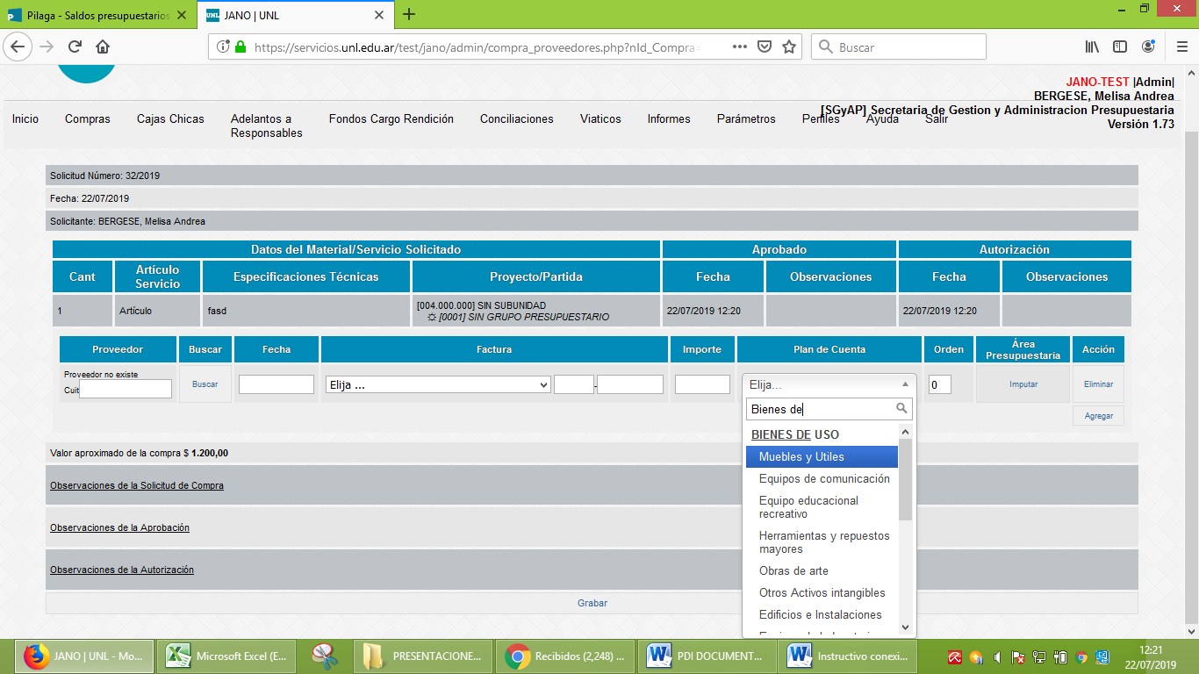

PASO 2: Inmediatamente se obtendrá la siguiente pantalla donde se deberá seleccionar el Área y Ubicación Física que corresponda asignar al bien. Estos listados provienen del SIU Diaguita – Patrimonio, no son editables por el usuario y en caso de existir consultas deberán ser dirigidas a [patrimonio@rectorado.unl.edu.ar](mailto:patrimonio@rectorado.unl.edu.ar).

Cabe aclarar que la elección de un Área no es condicionante en las opciones existentes de Ubicaciones Físicas.

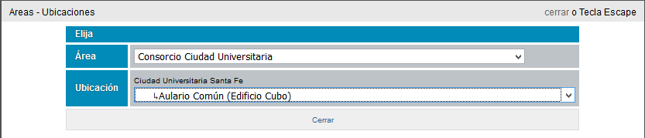

Tanto en los listados de Áreas como de Ubicaciones Físicas se podrán visualizar opciones como la que se muestra a continuación, donde existe un “padre” (Ciudad Universitaria Santa Fe) con varios “hijos”. Tanto padres como hijos pueden ser seleccionados.

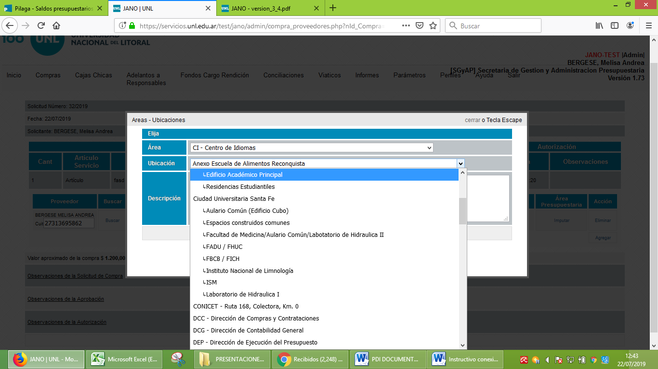

Padre 🡪

Hijos 🡪

Los datos podrán ser visualizados dentro del relacionado de gastos de la siguiente manera y la firma de este documento reemplazará el uso de la planilla Solicitud Alta de Bienes:

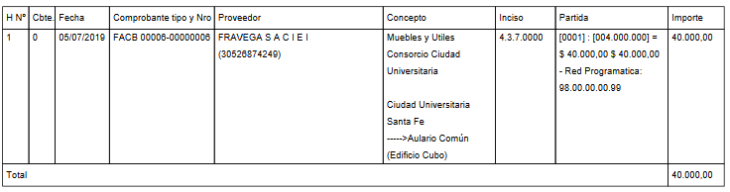

**ANEXO I – PLAN DE CUENTAS**

A continuación se detallan las cuentas contables relacionadas con el inciso 4- Bienes de Uso.

Para más información sobre el Plan de Cuentas del Sistema Jano sugerimos se remita al Manual de Cuentas dentro del menú “Ayuda” del sistema.

|  |  |
| --- | --- |
| **Rubro: BIENES DE USO** | **Inciso** |
| ☞ Muebles y Útiles | 4.3.7.0000 |
| ☞ Equipos de Laboratorio | 4.3.3.0000 |
| ☞ Equipos Informáticos | 4.3.6.0000 |
| ☞ Programas Informáticos | 4.8.1.0000 |
| ☞ Construcción en Proceso en Bs de Dom. Privado | 4.2.1.0000 |
| ☞ Equipo de transporte, tracción y elevación | 4.3.2.0000 |
| ☞ Equipos varios | 4.3.9.0000 |
| ☞ Semovientes | 4.7.1.0000 |
| ☞ Maquinaria y equipo de producción | 4.3.1.0000 |
| ☞ Equipos de comunicación | 4.3.4.0000 |
| ☞ Equipo educacional recreativo | 4.3.5.0000 |
| ☞ Herramientas y repuestos mayores | 4.3.8.0000 |
| ☞ Obras de arte | 4.6.1.0000 |
| ☞ Otros Activos intangibles | 4.8.9.0000 |

1. Para más información ver Manual de Usuario de Jano, punto 2.3 Compras
2. En caso que el comprobante de compra incluya más de un artículo, si al menos uno de ellos es un bien de uso, se deberá seleccionar una cuenta correspondiente a este rubro.